Муниципальное дошкольное образовательное учреждение
«Детский сад №12 «Ромашка» г. Вологда

Конспект образовательной деятельности:
«Путешествие в космос»
(разновозрастная группа детей с ОВЗ)
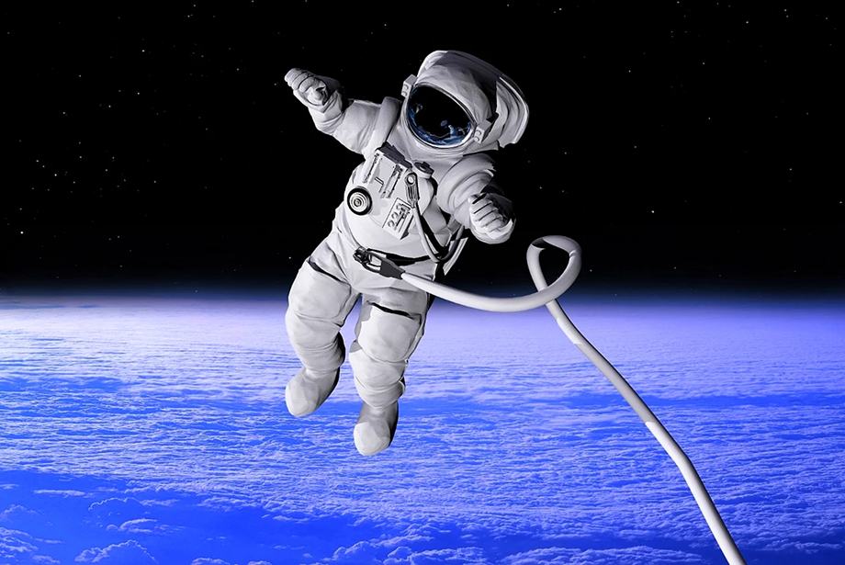

Авторы: Кузнецова Марина Николаевна,
Сняткова Ольга Васильевна,
воспитатели высшей категории.

Вологда, 2026 г.
Цель: создание условий для первоначального представления детей о космосе, звездах, планетах, ракете, о людях, летающих в космос, о первом космонавте Юрии Гагарине.
Задачи:
Образовательные:
- Расширить знания детей о профессии космонавта;
- Активизировать словарь: планета, космос, иллюминатор, космонавт.
Развивающие:
- Развивать умение использовать в речи новые слова, побуждать детей отвечать на вопросы;
- Развивать умение аккуратно приклеивать детали.
Воспитательные:
- Формировать умение общаться, договариваться со сверстниками в процессе совместной деятельности;
- Воспитывать уважение и чувство гордости к профессии космонавта.
Материалы и оборудование: проигрыватель, аудиозапись «Космическая музыка», проектор звездного неба, плакат Космос, иллюстрация собак Белка и Стрелка, портрет Ю.А. Гагарина. Мягкие модули для построения ракеты, схема построения ракеты. Колокольчик, обручи красный и желтый, звездочки из картона красные и желтые. Магнитная доска, картинки - планеты. Лунтик – игрушка, ватман, клей-карандаш по количеству детей, клеёнки, салфетки, бумажные заготовки – планеты.
Предварительная работа: проведение с детьми беседы и просмотр презентаций о космосе, первом космонавте Юрии Гагарине. Организация просмотра мультфильма «Лунтик». Чтение стихотворения «Гагарин и апрель» В. Степанова.
Ход ООД:
Воспитатель звенит в колокольчик и говорит:
Колокольчик озорной,
Ты ребят в кружок построй.
Собрались ребята в круг
Слева –друг и справа – друг.
Вместе за руки возьмёмся
И друг другу улыбнёмся.
Воспитатель включает «проектор звездного неба», звучит «космическая» музыка.
Воспитатель: Ребята, что происходит? Посмотрите, что там светится? Вы слышите, кто-то плачет! Давайте подойдем, посмотрим. (Дети с воспитателем подходят к светящемуся проектору звёздного неба, за которым стоит игрушка Лунтик).
Воспитатель: Ребята, посмотрите, кто это?
Дети: Лунтик!
Воспитатель: Как он здесь оказался? И почему он плачет? Давайте у него спросим. Воспитатель с детьми садятся вокруг объекта. Дети спрашивают у Лунтика, почему он плачет, воспитатель подносит игрушку к уху и слушает.
Воспитатель: Ребята, Лунтик говорит, что он заблудился, спрашивает, на какой планете он сейчас находится?
Воспитатель: Ребята, кто знает, как называется планета, на которой мы живём?
Дети: Земля!
Воспитатель: Как вы думаете, на какой планете живет Лунтик?
Дети: На Луне!
Воспитатель: Лунтик хочет вернуться домой, но как это сделать не знает. Он просит нас помочь ему вернуться на Луну.
Воспитатель: Все планеты находятся в космосе (демонстрация плаката Космос). В космосе очень красиво, посмотрите, как сказочно, загадочно. Люди всегда хотели там побывать, долететь до звезд. Давным-давно, люди отправили в космос космический корабль с двумя собаками, звали их Белка и Стрелка (показ иллюстрации Белки и Стрелки). Они провели в космосе почти целый день! Космический корабль пролетел вокруг земли и благополучно вернулся домой. А потом в космос полетел первый космонавт! Кто из вас знает, как его звали?
Дети: Юрий Гагарин.
Воспитатель: Да, 65 лет назад, Юрий Алексеевич Гагарин первым из людей побывал в космосе! Юрий Гагарин – первый космонавт (показ портрета Ю.А. Гагарина)! На космическом корабле «Восток» он полетел в космос, и оттуда он увидел нашу планету – Земля. Она показалась ему маленькой и похожей на шарик.
Воспитатель: Ребята, а теперь подумаем, как же мы сможем помочь Лунтику? Ответы детей.
Воспитатель: Мы с вами сегодня тоже будем космонавтами, отправимся в космическое путешествие и вернем Лунтика домой! Ребята, скажите, что летает выше птиц?
Дети: Самолет, ракета, вертолет.
Воспитатель: А как вы думаете, на самолете можно полететь в космос?
Дети: Нет.
Воспитатель: В космос летают на космической ракете! Мы с вами сейчас по этой схеме (показ схемы) построим космическую ракету, на которой отправимся в космос. (Дети из приготовленных мягких модулей выкладывают на полу ракету)
Воспитатель: Всё готово для полета, руки вверх!
Физкультминутка:
Ждут ракеты всех ребят (руки вместе над головой).
Мало времени для взлета (шагаем на месте).
Космонавты встали в ряд (прыжок, руки вверх, хлопок).
Поклонились вправо, влево (наклоны).
Отдадим земле поклон (наклоны вперед).
Вот ракета полетела (прыжки на двух ногах).
Опустел наш космодром (присели).
Воспитатель: Ребята, в космическом корабле есть круглые окна. Они называются иллюминаторы. Сложим пальчики, сделаем иллюминатор и посмотрим в него! Что же мы видим? (На полу разбросаны звездочки из картона красного и желтого цвета).
Дети: Планеты, звезды.
Воспитатель: Ребята, посмотрите, здесь был настоящий звездопад, сколько звезд нападало. Давайте, наведем порядок на космической орбите – соберем все звезды! Мальчики соберут красные звезды и положат их в красный обруч, а девочки соберут желтые звезды в желтый обруч.
Дети по команде собирают звезды и складывают в обручи.
Воспитатель: Молодцы, ребята!
Воспитатель: Посмотрим снова в иллюминаторы! Это же «Парад планет»! Все планеты в космосе разные, но все очень красивые! Давайте, пролетим мимо них!
На Луне жил звездочет.
Он планетам вел учет:
раз – Меркурий,
два – Венера,
три – Земля,
четыре – Марс,
пять – Юпитер,
шесть – Сатурн,
семь – Уран,
восьмой – Нептун.
Перечисляя планеты, воспитатель выставляет на магнитную доску картинки – планеты.
Воспитатель (берёт Лунтика, показывает на Луну): Лунтик, смотри, твой дом – Луна!
Воспитатель: Ребята, Лунтик благодарит вас за то, что вы показали ему дорогу домой, к Луне.
Воспитатель: Предлагаю сделать для Лунтика красивый космический пейзаж на память! Воспитатель подводит детей к столу, оборудованному для занятия аппликацией. Показывает ватман, тонированный под космическое небо, с наклеенной ракетой.
Воспитатель: Мы наклеим планеты и подарим их Лунтику! Дети приступают к аппликации. По окончании работы воспитатель вывешивает ватман на магнитную доску.
Воспитатель: Молодцы, ребята, очень красивый пейзаж у нас получился!
Воспитатель: А нам пора возвращаться на Землю. Занимайте места в ракете!
В темном небе звезды светят. (поднимают руки)
Космонавт летит в ракете. (руки в стороны)
День летит, два летит
И на землю он глядит.
Вот Земля-наш дом родной! (шагают)
Экипаж, ракета, стой!
Воспитатель: Вот, мы и вернулись домой, на нашу планету Земля!

Рефлексия:
Воспитатель: Ребята, вы все были смелыми и ловкими, как настоящие космонавты! А теперь вспомним куда мы летали? Что мы видели в космосе? Как мы помогли Лунтику вернуться домой? Ребята, вам понравилось наше путешествие?
Ответы детей.

